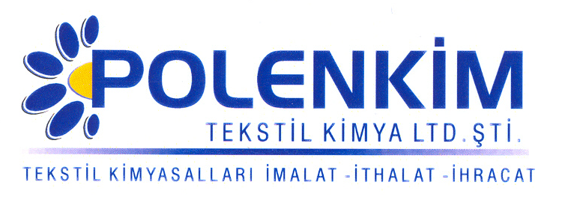

POLENSOFT HPE ÇF

Polensoft HPE ÇF, hem örgü hem de dokuma kumaşlara uygulanabilen, özellikle iyi şardon efekti sağlamak için kullanılan, uzun zincirli polimer yapısındaki polietilen emülsiyonudur.

KARAKTERİSTİKLER

Yapısı : Polietilen emülsiyonu
Görünüşü : Turbid likit
pH : 7,0 ± 0,5
İyonite : Noniyonik
Çözünürlük : Su ile her oranda kolayca karışır.

ÖZELLİKLERİ

- Ürüne yumuşak ve kaygan bir tutum kazandırır.
- Kopma, yırtılma mukavemetinde bir miktar artı sağlar.
- Özellikle sentetik kumaşlarda dikiş esnasında, sürtünmeyle iğnenin ısınmasını dolayısıyla deliğin yanmasını ve büyümesini önler.
- İpliklerde kullanıldığında gerek aktarma gerekse sonrasında yapılacak dokuma&örgü işlemlerinde elyafların tüylenmesini ciddi şekilde azaltır.
- Konfeksiyonda makasların rahat çalışmasına imkan verir.
- Tek başına kullanılabildiği gibi reçinelerle beraber de uygulanabilir.
- İstendiği takdirde çektirme metoduyla da emdirme metoduyla da kumaşa uygulanabilir.

KULLANIM ALANLARI VE ŞEKLİ

Tavsiye edilen uygulama miktarı, kullanılan kumaşın cinsine, ağırlığına ve eğer kullanılıyorsa reçine miktarına göre değişiklik gösterir.

Çektirme Fular (Emdirme)
Kullanım Miktarı 2 - 4 gr/lt 20 - 80 gr/lt
pH 5,0 ± 0,5 6,0 ± 0,5
Pic-up 70 - 80 %
Sıcaklık 40 – 50 ºC

SAKLAMA KOŞULLARI

Sıcaktan, nemden ve soğuktan korunduğunda orijinal ambalajında en az 6 ay özelliklerini muhafaza eder.

Teknik bültenlerimizde yer alan bilgi ve açıklamalar, tamamen ürünün kullanım koşulları ve metotlarının anlaşılması ile ilgili olup, uygulamada ortaya çıkabilecek olan farklılıklar için bağlayıcılık oluşturmaz.
_______________________________________________________________________________
Tel: (0224) 211 33 36 (pbx) Fax: (0224) 211 37 95 BUTTİM (Bursa Uluslararası Tekstil Ticaret Merkezi) B Blok Kat:5 No:1423 www.polenkim.com

